Захотелось лисичке медом полакомиться. Все она мясцо одно ест, а сладенького-то и нет.
— Пойти бы, — говорит, — к пчелам, что ли, похозяйничать.
Пришла на пасеку, да так это удобненько перед ульем уселась и лапу туда засунула, чтобы медку достать. А пчелам это не понравилось: как вылетят они из улья, как нападут на лисичку!.. Ух, как бросится она с пасеки! Бежит, только носом крутит да на пчел жалуется.
— Ой, боже мой! какой мед сладенький, а пчелы какие ж горькие!
Прибежала домой. Вся морда распухла, лежит. Лежала-лежала, думала-думала, а меду так хочется.
— Пойду, — говорит, — к медведю. Попрошусь к нему жить, у него меду много. Приходит.
— Братец медведь, а что я тебе скажу? А тот только урчит. А лисичка:
— Да не урчи ты так страшно, братец медведь, а то я еще испугаюсь… Давай жить вместе, я тебе за хозяйку буду.
— Давай! — говорит медведь. Вот и стали они жить вместе.
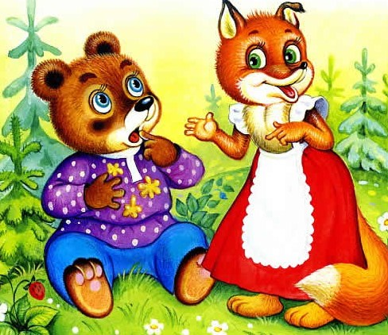
Медведь пойдет на добычу, принесет говядинки — и себе хватает и лисичке. А той все меду хочется.
— Сходи да сходи, старик, на пасеку, принеси меду! Нечего делать, принес медведь меду, целых два улья приволок.
— Вот, — говорит, — из одного съедим, а другой на зиму спрячем.
Ели-ели и спустя некоторое время весь мед и съели. А другой улей на чердак спрятали. Медведь не торопится, а лисичке очень уж хочется. Думала-думала, как бы это из второго улья полакомиться. Пошла бы, да медведь тотчас спросит — куда да зачем. Вот лежит она и стук-стук хвостом по стене. Медведь спрашивает:
— Что там стучит?
— Да это стучат, в кумы меня приглашают.
— Ну и ступай; а я посплю.
Пошла она и сразу на чердак, да к тому улью, и наелась, сколько хотелось. Потом возвращается. Проснулся медведь:
— Ну, как твоего крестника назвали?
— Да Починочком.
— Какое чудное имя!
— Да уж какое поп дал. Какое ж там чудное!
— Ну, ладно.
На другой день опять лежит и стук-стук по стене хвостом.
Медведь спрашивает:
— Что это стучит?
— Да это меня в кумы приглашают.
— Ну так ступай, а я посплю. Пошла она и опять к тому улью, а в нем мало осталось. Возвращается, а медведь проснулся и спрашивает:
— Ну, как же твоего крестника назвали?
— Да Серединкою. А медведь:
— Вот какие ж у твоих крестников все имена чудные! А лисица:
— Да что ты, старик, придумываешь? Как же так чудные, ежели и святая Середа имеется.
— Может, и правда, — говорит медведь. На третий день опять лежит она и стук-стук хвостом по стене. А медведь:
— Кто это стучит да стучит?
— Да это меня в кумы зовут.
— Ой, да как же тебя часто в кумы зовут! — говорит медведь.
— Э-э, старик, меня ведь люди-то любят.
— Ну, так ступай!
Пошла, весь мед съела, еще и улей опрокинула и вылизала.
Потом прибежала, легла и лежит. Медведь спрашивает:
— Ну, как же твоего крестника звать?
— Да как? Переверни да вылижи.
— Во-от, да такого имени еще и на свете не бывало! — Что ты, старичина, выдумываешь? Ты поп разве, что знаешь?
— Ну, пускай будет по-твоему!
Вот немного погодя медведь и говорит:
— А пора бы уж и медком полакомиться! Полез на чердак, а улей порожний.
— Лисичка-сестричка, это ты съела?
— Нет, не я!
— Нет, ты!
— Да чтоб мне и вчерашнего дня не прожить, коли я съела!
— Врешь, лисичка, это ты не крестников крестила, а мед ела. Теперь я тебя съем!
И к ней, а она от него в лес, да и убежала.

